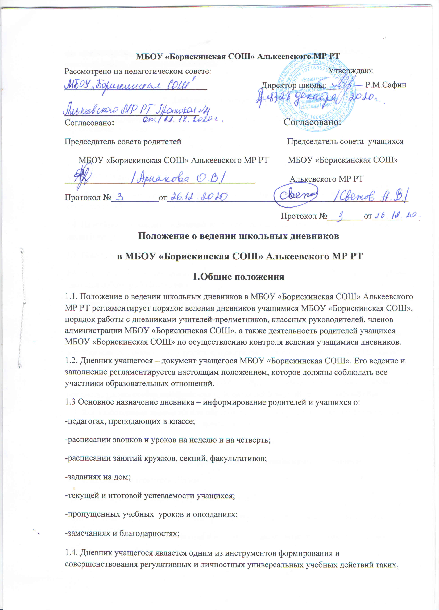

как самоконтроль, самооценка, самоорганизация, саморегуляция, планирование, ответственность, дисциплинированность.

2. Деятельность учащихся по ведению дневника
2.1. Дневник является школьным документом учащегося. Ответственность за его обязательное и аккуратное ведение несет сам ученик.
2.2. Все записи в дневнике учащийся делает синей пастой.
2.3. Ученик заполняет лицевую сторону обложки; записывает названия предметов с заглавной буквы;
Записывает названия предметов с заглавной буквы; фамилии, имена, отчества преподавателей.
2.4. На рабочих страницах записывает названия предметов со строчной буквы, указывает месяц и число.
2.5. Посторонние записи и рисунки в дневнике недопустимы.
2.6. Ученик ежедневно записывает домашние задания для самостоятельной работы в графы того дня, на который они заданы.
2.7. Учащийся предъявляет дневник по требованию учителей-предметников и классного руководителя.
3.Работа учителей-предметников с дневниками школьников
3.1. Учитель, оценивая ответ учащегося, при предъявлении учеником дневника выставляет отметку в дневник и заверяет своей подписью.
3.2. Учитель в конце урока организует запись учащимися домашнего задания по своему предмету, уделяя особое внимание слабоуспевающим и неуспевающим школьникам.
3.3. Все необходимые замечания или обращения к родителям учитель делает корректно, кратко, четко, с соблюдением норм педагогической этики.
3.4. Все записи в дневнике учитель делает синей пастой.
4. Работа классных руководителей с дневниками школьников
4.1. Классный руководитель обязан:
-регулярно проверять дневники (1 раз в неделю);
-следить за выполнением учащимися требований, предъявляемых к ведению дневника;
-контролировать наличие в дневнике всех отметок, полученных учащимися в течении недели;
-информировать родителей о текущей успеваемости ученика посредством выставления отметок и(или) использования табеля оценок из электронного дневника не реже 1 раза в месяц;
-отмечать число пропущенных уроков за неделю и количество опозданий;
-контролировать аккуратность, грамотность записей, правильность заполнения дневника;
-обеспечивать обратную связь с родителями;
-заверять своей подписью проверку дневника.
-отражать активность и результативность участия ученика в жизни класса и школы.
4.2. Классный руководитель выставляет в конце дневника сведения об успеваемости ученика за четверть и за год.
4.3. В течение первой недели после каникул классный руководитель должен проверить наличие подписи родителей под четвертными оценками.
4.4. Все записи в дневнике классный руководитель делает синей пастой.
5. Деятельность родителей по осуществлению контроля ведению учащимися дневников
5.1. Родители еженедельно, а также в конце учебной четверти , полугодия и года с целью обеспечения обратной связи просматривают и подписывают дневник.
5.2. Родители систематически контролируют ведение дневника с целью формирования и совершенствование учеников регулятивных и личностных универсальных учебных действий таких, как самоконтроль, самооценка, самоорганизация, саморегуляция, планирование, ответственность, дисциплинированность.
6. Работа администрации образовательного учреждения с дневниками школьников
6.1.Администрация школы осуществляет систематический контроль(по плану ВШК, в соответствии с циклограммой ВШК) ведения дневников учащихся 2-11-x классов в соответствии с требованиями, закрепленными в Положении о ведении дневников. При административном контроле дневников проверяется культура ведения и наличие в них:
-информации о педагогах класса;
-расписания уроков на четверть (полугодие) и на текущую неделю;
-времени звонков на уроки;
-расписание работы секции, кружков и т.п.;
-домашних заданий, включая объём и соответствие рабочим программам;
-данные о пропусках и опозданиях на учебные занятия;
-наличие текущих отметок и отметок за четверть, полугодие, год;
-качество и частота проверки дневников классными руководителями;
-наличие подписи родителей в дневниках учащихся;
6.2. По итогам административного контроля администратор, проходивший проверку дневников, составляет информационную справку, в которой указывает выявленные нарушения, формулирует замечания и даёт рекомендации по устранению нарушений за определённый период времени.

